18 мая 2023 года состоялась внеочередная сессия Третьяковского районного Совета депутатов восьмого созыва.

До начала рассмотрения вопросов были вручены заслуженные награды достойным жителям нашего района. Благодарственным письмом Алтайского краевого Законодательного Собрания поощрили:

Иванову Ольгу Валерьевну – воспитателя детского сада «Росинка», п.Садовый, за многолетний добросовестный труд и большой вклад в развитие подрастающего поколения;

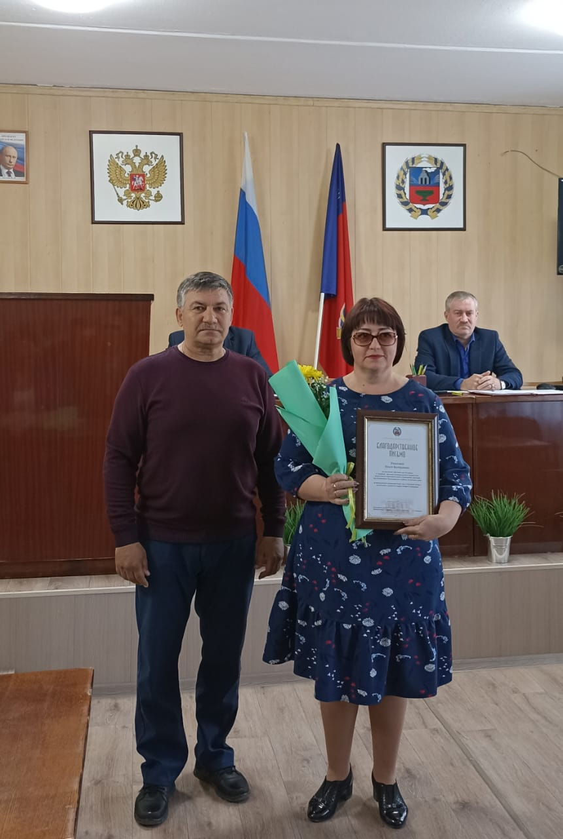

Рюхову Лидию Александровну – музыкального руководителя детского сада «Росинка», п.Садовый, за многолетний добросовестный труд и большой вклад в развитие подрастающего поколения.

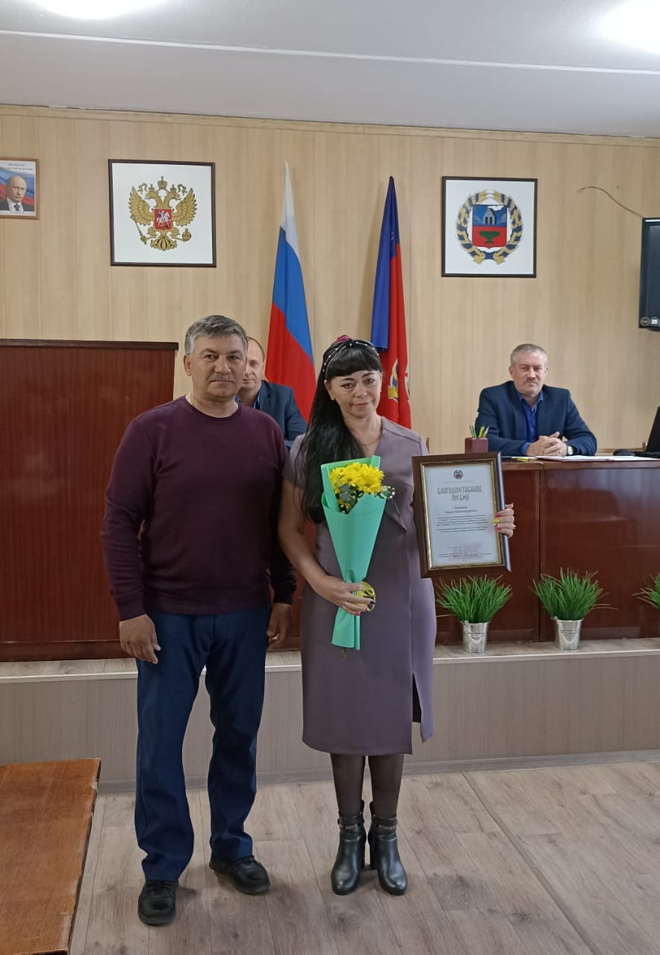

Благодарностью председателя Алтайского краевого Законодательного Собрания поощрили:

Мещерякову Надежду Александровну – ведущего специалиста отдела бухгалтерского учета и отчетности администрации Третьяковского района Алтайского края, за многолетний добросовестный труд и высокий профессионализм.

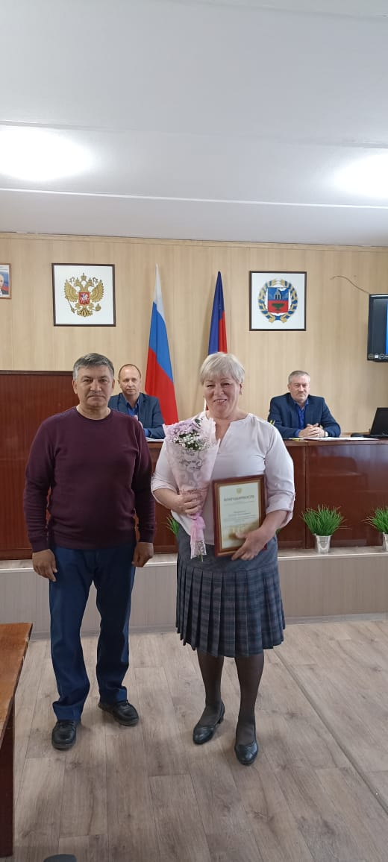

На сессии рассмотрено пять вопросов:

1. Об исполнении бюджета муниципального образования Третьяковский район за 1 квартал 2023года;

2. О внесении изменений и дополнений в решение «О районном бюджете муниципального образования Третьяковский район на 2023 год и на плановый период 2024 и 2025 годов» от 15.12.2022№ 65;

3. О выполнении Плана мероприятий по реализации стратегии социально-

-экономического развития Третьяковского района Алтайского края до 2035 года;

4. О внесении изменений в решение «О внесении изменений в решение «Об экспертной комиссии по оценке предложений об определении общественных мест, пребывание в которых для несовершеннолетних ограничено»;

5. Об итогах прошедшего отопительного сезона и задачах стоящих перед новым отопительным сезоном.

В рамках сессии обсудили ряд насущных вопросов.